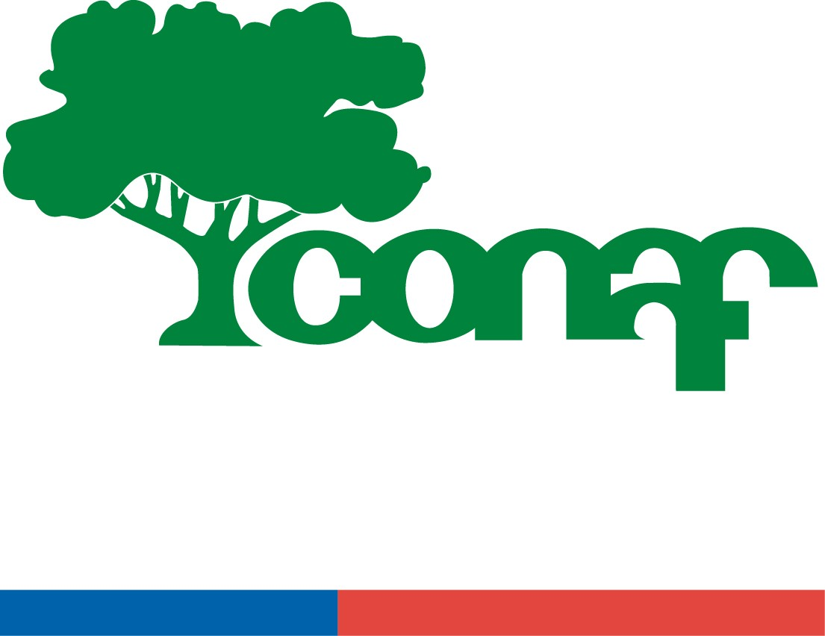

CONAF COMUNICA RESULTADO CONCURSO INTERNO/EXTERNO Nº 458 PARA PROVEER CARGO GUARDAPARQUE PROFESIONAL PARA EL PN. LLULLAILLACO EN LA REGIÓN DE ANTOFAGASTA-CONAF.

En conformidad a lo señalado en las Bases del Concurso/Interno Externo Nº 458 para proveer el cargo de (1) Guardaparque Profesional para el PN. Llullaillaco en la región de Antofagasta, se da a conocer en esta oportunidad el resultado del proceso concursal que obtuvo un seleccionado que se menciona a continuación.

Cargo | Lugar de Desempeño | Seleccionado/a
Guardaparque  Profesional | PN. Llullaillaco en la región de Antofagasta | Sr. Carlos Jesús Gatica Aguirre

De esta forma la Corporación Nacional Forestal da por concluido el presente concurso.

.

Dirección Ejecutiva CONAF

Santiago, marzo 2021

